新 书 推 荐
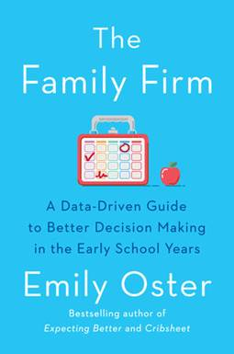
中文书名：《家庭公司》
英文书名：THE FAMILY FIRM
作 者：Emily Oster
出 版 社：Profile
代理公司：WME/ANA/Lauren Li
页 数：320页
出版时间：2021年8月
代理地区：中国大陆、台湾
审读资料：电子稿
类 型：家教育儿

内容简介：
在《家庭公司》一书中，布朗大学经济学教授、两个孩子的母亲艾米丽•奥斯特（Emily Oster）为受数据驱动的父母提供了一个经典的商学院框架，让他们更认真地思考关键的学龄问题：学校、健康、课外活动等等。

不同于养育婴儿时每时每刻都会遇到的挑战，这个年龄段大问题出现的频率较低。但我们的决定所带来的后果会持续更长的时间。什么样的学校是合适的？孩子应该在什么年龄入学？如何鼓励健康饮食？孩子应该参加体育运动吗？要多认真？你应该如何鼓励孩子独立？除了这些大的问题，奥斯特还研究了如何去应对日常家庭流动的复杂环境。

做这些决定不是为了找到一个具体的答案，而是为了采取正确的方法。这个年龄段的父母通常仍在以婴儿模式做决定，也就是说，一直出于在压力和忙碌中。这是一个经典的管理问题，奥斯特借鉴了她在芝加哥大学担任商学院教授的经验，向我们展示了深思熟虑的业务流程是可以帮助家庭做出艰难的决定。

对于如何在没有环境压力的情况下清晰地思考小学时期的关键决定，《家庭公司》是一个聪明而成功的指南。

我们都知道养育孩子是一项全职工作，所以也许是时候把它当成一项全职工作了。

作者简介：
艾米莉·奥斯特（EMILY OSTER）是布朗大学经济学教授，著有《期待更好》（Expecting Better）和《婴儿床》（Cribsheet）。她是2007年TED大会的发言人，她的作品被《纽约时报》（The New York Times）、《华尔街日报》（The Wall Street Journal）、《福布斯》（Forbes）和《时尚先生》（Esquire）等杂志报道过。奥斯特嫁给了经济学家杰西·夏皮罗（Jesse Shapiro），她自己也是两位经济学家的女儿。她有两个孩子。

谢谢您的阅读！
请将回馈信息发至：李文浩 （Lauren Li）
安德鲁﹒纳伯格联合国际有限公司北京代表处
北京市海淀区中关村大街甲59号中国人民大学文化大厦1705室, 邮编：100872
电话：010-82449901
传真：010-82504200
Email: JHuang@nurnberg.com.cn
网址：www.nurnberg.com.cn
微博：http://weibo.com/nurnberg
豆瓣小站：http://site.douban.com/110577/
微信订阅号：安德鲁书讯


